Quizz Didático para Casa Aberta 2017 ETEC P.V.

Rodrigo Ferraz Souza

ETEC Presidente Vargas

2017

Mogi das Cruzes,SP

# Indice

Introdução1

Resumo1

Funcionamento e regras do Jogo1

relação de perguntas e respostas2

Projeto eletronico7

Circuito Eletrônico7

Placa Controladora7

Placa do Cronômetro9

Placa dos Placares10

Placa Controladora das Lâmpadas11

*Fonte..........................................................................................................................................12*

*Placa dos Botões.......................................................................................................................13*

Layout das Placas14

Placa do Cronômetro14

Placa dos Placares16

Placa Controladora das Lâmpadas17

*Fonte..........................................................................................................................................18*

*Placa dos Botões.......................................................................................................................18*

Lista de Materiais19

Projeto da mesa21

Programação22

# Introdução

Resumo

O projeto visa elaborar um Jogo(Quizz) de perguntas e respostas com 5 alternativas que deverão ser respondidas por um dos competidores.

Funcionamento e Regras do Jogo

Haverão 10 botões para respostas, 2 para escolha do jogador.

Haverão 6 lâmpadas,3 para cada jogador, duas verdes, duas amarelas e duas vermelhas.

Haverão 3 displays, dois para o placar de cada jogador e um para o cronometro.

Haverá uma buzina.

Os Botões indicados com a mesma letra serão curto circuitados.

A placa de controle enviará os pulsos de clock para os placares e o sinal de reset para o cronometro.

A placa de Controle receberá um sinal da placa do cronometro para detectar que o tempo acabou.

A placa de controle enviará o sinal para a placa de controle das lâmpadas para ativar a lâmpada respectiva a seu pino.

O apresentador fará a pergunta e dira as alternativas e então entregará uma ficha com as 5 alternativas para o jogador e sua equipe lerem assim que o apresentador disser que pode apertar o botão vermelho.

Assim que o botão for apertado um cronometro começa a contar de 0 até 60 segundos.

O jogador que apertar o botão vermelho primeiro terá o direito de escolher uma alternativa apertando um dos 5 botões indicados pelas letras: a, b, c, d, e.

Se o jogador escolher a resposta correta, a lâmpada verde acenderá, irá aumentar em 1 o seu placar, o cronometro irá parar e irá para a próxima pergunta.

Se o jogador escolher a resposta errada, a lâmpada vermelha acenderá, o cronometro irá parar, tocará uma buzina e irá para a próxima pergunta.

Se o jogador não escolher nenhuma resposta antes do tempo acabar, o cronometro vai parar, a lâmpada vermelha acenderá, tocará uma buzina e irá para a próxima pergunta.

No Final do Jogo o apresentador vai apertar o botão de Reset para preparar a mesa para a próxima rodada.

Ganha aquele que tiver mais pontos em seu placar.

# Relação de Perguntas e Respostas

*Exatas - Humanas - Biológicas*

Mesa 1

1) Pierre de Fermat foi um importante matemático e cientista francês que teve uma educação privilegiada durante sua infância e adolescência no mosteiro franciscano de Grandselve. Ele é conhecido como o "Príncipe dos Amadores", pois nunca teve a matemática como sua principal atividade apesar de ser a área a qual mais contribuiu. Seu teorema mais famoso foi o Teorema de Fermat-Wiles, que se trata de uma generalização do Teorema de Pitágoras:

C'xn+yn=zn".

Usando desse conhecimento responda: O proprietário de um sítio pretende erguer uma cerca de arame farpado em seu terreno triangular. Se uma reta da cerca perpendicular tem 80 metros e outra, na diagonal, tem 100 metros, qual será a metragem necessária para terminar a cerca sendo que terá quatros fios rodando o perímetro?

a) 940 metros

b) meio quilômetro

c) 840 metros

d) 960 metros

e) 240 metros

Alternativa **d**

2) Na onda atual, as baladas são acrescidas de muit8as bebidas, porém uma deixa com as dores do dia seguinte, a famosa ressaca, este produto é chamado de etanal, sua formula química é:

a) C2H4O

b) C2H6O

c) CH3OH

d) C3H6O

e) N.D.A.

Alternativa **a**

3) O Romantismo brasileiro surgiu em 1836 com a publicação de "Suspiros Poéticos e Saudades" de Gonçalves de Magalhães. Mas se originou mesmo na Alemanha e Inglaterra no final do séc. XVIII e se desenvolveu no Brasil durante o séc. XIX. Sabendo-se que este período foi fortemente influenciado pelos ideais do iluminismo e pela liberdade conquistada na Revolução Francesa. São características do romantismo brasileiro, exceto:

1. Exaltação dos sentimentos pessoais;
2. Exaltação dos padrões europeus;
3. Expressão dos estados da alma;
4. Exaltação da liberdade, igualdade e reformas sociais;
5. Valorização da natureza.

Alternativa **b**

4) Quem foi um importante líder político da África do Sul, que lutou contra o sistema de apartheid no país?

a) Nelson Mandela

b) Jacob Zuma

c) Dalai Lama

d) Mahatma Gandhi

e) Martin Luther King

Alternativa **a**

5) O Japão é conhecido pela sua cultura e seu clima bem variado, muitas regiões do Japão são razoavelmente quentes na maior parte do ano, mas em cidades do norte do país como, como Hokkaido, o frio pode ser bem rigoroso. As infecções respiratórias são frequentes durante o inverno. Tosse, espirros e coriza – Corrimento nasal - são sintomas observados nas pessoas infectadas.

Utilizando os conhecimentos que você possui sobre o assunto, está correto afirmar que:

a) vírus, bactérias e fungos são os causadores mais frequentes de tais infecções.

b) os antibióticos são eficientes na cura das bacterioses e viroses respiratórias.

c) ambientes abertos e ventilados devem ser preferidos como forma de se evitar a transmissão dos patógenos.

d) a coriza é uma resposta do epitélio respiratório à presença de um patógeno.

e) nenhuma das alternativas acima.

Alternativa **d**

Mesa 2

1) O Sistema de Coordenadas Cartesianas, mais conhecido como Plano Cartesiano, foi criado por René Descartes com o objetivo de localizar pontos.

Com base em seus conhecimentos sobre o plano cartesiano, assinale a afirmação correta:

a) O plano cartesiano consiste em dois eixos perpendiculares, sendo o horizontal chamado de eixo das abscissas e o vertical de eixo das ordenadas.

b) O produto cartesiano é usado na teoria das funções afim.

c) O plano cartesiano é usado para achar soluções de equações do segundo

grau.

d) O plano cartesiano consiste em dois eixos perpendiculares, sendo o

horizontal chamado de eixo das ordenadas e o vertical de eixo das abscissas.

e) O encontro dos eixos é chamado de tangente.

Resposta **a**

2) Qual produto químico é utilizado quando existe o choque entre jogadores de futebol que deixa o local refrescante e indolor, qual a sua formula?

a) Álcool, C2H6O

b) Álcool Canforado, C10H15N

c) Éter, C-C-O-C-C

d) Gelol, C4H8O2

e) Éter, C10H15N

Alternativa **c**

3) “Iracema, a virgem dos lábios de mel, que tinha os cabelos mais negros que a asa da graúna, **e** mais longos que seu talhe de palmeira. O favo da jati não era doce como seu sorriso; nem a baunilha recendia no bosque como seu hálito perfumado. Mais rápida que a ema selvagem, a morena virgem corria o sertão e as matas do Ipu, onde campeava sua guerreira tribo, da grande nação tabajara.”

([Iracema](http://www.lpm.com.br/site/default.asp?Template=../livros/layout_produto.asp&CategoriaID=292715&ID=806370), José de Alencar)

O termo destacado corresponde há um conectivo de:

1. Causa
2. Comparação
3. Adição
4. Explicação
5. Proporção

Alternativa **b**

4) Significa "vida separada", era um regime de segregação racial existente na África do. Sul, que obrigava os negros a viverem separados. Os brancos controlavam o poder, enquanto o restante da população não gozava de vários direitos políticos, econômicos e sociais.

As características citadas acima pertencem ao:

a) Rudania

b) Apartheid

c) Regime da Soberania Branca

d) Tratado de Methuen

e) Abolicionismo

Alternativa **b**

5) Na África do Sul, 4 milhões de pessoas estão contaminadas com o vírus HIV, que pode ser transmitido por vários meios, por exemplo, lâminas perfurantes não esterilizadas.

Esse vírus é conhecido popularmente como HIV e ataca o sistema imunológico do individuo, cientificamente chamados de linfócitos

Sabendo disso responda a alternativa correta:

a) O vírus pode ser transmitido por mosquitos e ataca os linfócitos T.

b) O vírus pode ser transmitido através de compartilhamento de agulhas e ataca os linfócitos B.

c) vírus é transmitido através de transfusões de sangue e ataca principalmente os linfócitos NK deixando o indivíduo com seu sistema imunológico fraco, ficando assim langoroso.

d) O vírus ser transmitido através de objetos perfurantes não esterilizados, e ataca os linfócitos T.

e) O vírus só pode ser transmitido em transfusões de sangue que envolva o tipo O-.

Alternativa **d**

# Projeto Eletrônico

Circuito Eletrônico

-Placa Controladora 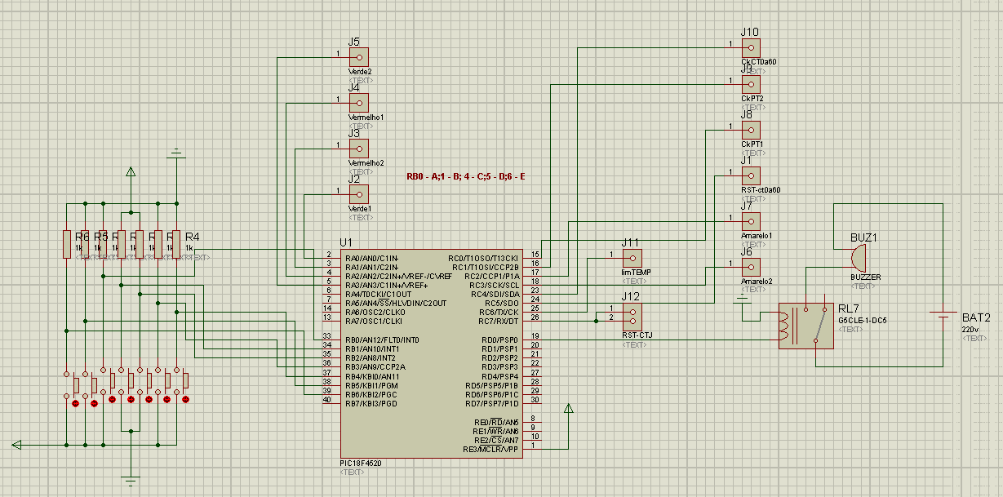

B1 –Botão Alternativa a.

B2 –Botão Alternativa b.

B3 –Botão Alternativa c.

B4 –Botão para escolher o Jogador 2.

B5 – Botão para escolher o Jogador 1.

B6 – Botão Alternativa d.

B7 – Botão Alternativa e.

J1 – Saída do sinal de Reset para o cronometro.

J2 – Saída do sinal para acionamento da Lâmpada Verde do Jogador 1.

J3 – Saída do sinal para acionamento da Lâmpada Amarela do Jogador 1.

J4 – Saída do sinal para acionamento da Lâmpada Vermelha do Jogador 1.

J5 – Saída do sinal para acionamento da Lâmpada Verde do Jogador 2.

J6 – Saída do sinal para acionamento da Lâmpada Amarela do Jogador 2.

J7 – Saída do sinal para acionamento da Lâmpada Vermelha do Jogador 2.

J8 – Saída do sinal do pulso de Clock para o contador do placar do Jogador 1.

J9 – Saída do sinal do pulso de Clock para o contador do placar do Jogador 2.

J10 - Saída do sinal do pulso de Clock para o contador do cronometro.

J11 – Entrada para verificar se o contador atingiu o limite de 60s.

J12 – Sinal de reset para os placares.

RL7 – Relé para controlar o acionamento da Buzina.

BUZ1 – Buzina.

U1 – PIC18F4520.

-Placa do Cronometro

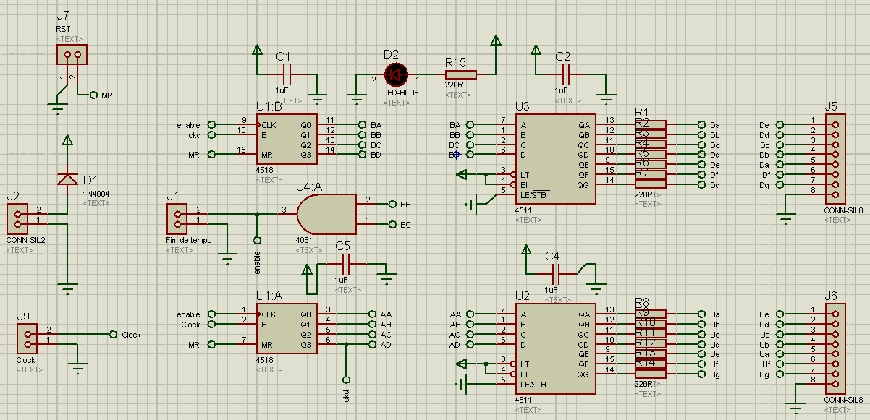

J1 – Saída do sinal de fim de tempo.

J2 – Entrada de Alimentação.

J5 – Saída do sinal para o Display de 7 Segmentos (Dezena)

J6 – Saída do sinal para o Display de 7 Segmentos (Unidade)

J7 – Entrada do sinal de Reset.

J9 – Entrada do Pulso de Clock.

U1:A – CI 4518 contador de década (Unidade).

U1:B – CI 4518 contador de década (Dezena).

U2 – CI 4511 decodificador BCD para 7 segmentos catodo comum (Unidade).

U3 – CI 4511 decodificador BCD para 7 segmentos catodo comum (Dezena).

U4 – CI 4081 porta AND.

D1 – Diodo 1n4004.

D2 – Led.

C1 – Capacitor de 1uF.

C2 – Capacitor de 1uF.

C4 – Capacitor de 1uF.

C5 – Capacitor de 1uF.

-Placa dos Placares (uma para cada jogador)

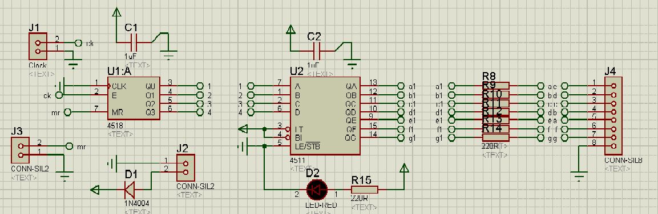

J1 – Entrada do Pulso de Clock.

J2 – Entrada da alimentação.

J3 – Entrada para o Reset.

J4 - Saída do sinal para o Display de 7 Segmentos (Unidade)

U1:A – CI 4518 contador de década (Unidade)

U1:B – CI 4511 decodificador BCD para 7 segmentos catodo comum (Dezena)

U2 – CI 4511 decodificador BCD para 7 segmentos catodo comum (Unidade)

U3 – CI 4511 decodificador BCD para 7 segmentos catodo comum (Dezena)

D1 – Diodo 1n4004

D2 – Led

C1 – Capacitor 1uF.

C2 - Capacitor 1uF.

-Placa de Controle das lâmpadas

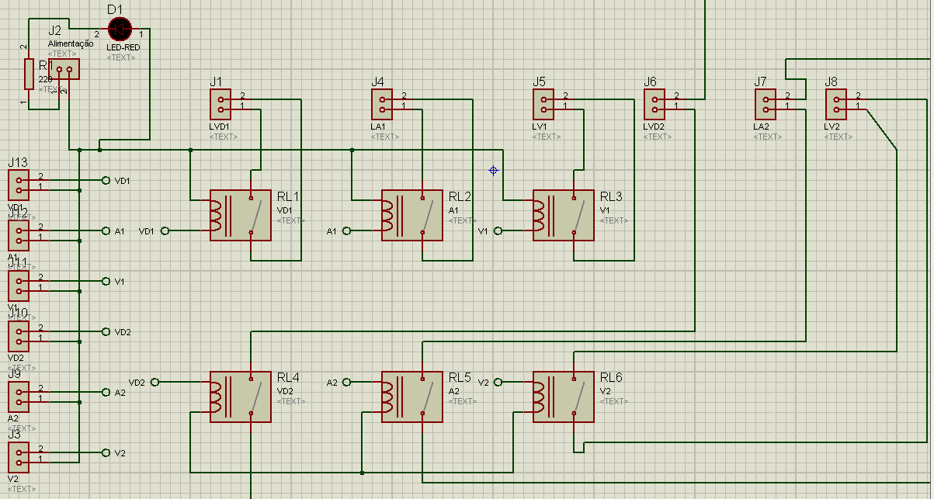

J1 – Saída para a Lâmpada Verde do J1.

J2 – Alimentação.

J3 – Entrada para o acionamento da Lâmpada vermelha do Jogador 2.

J4 – Saída para a Lâmpada amarela do J1.

J5 – Saída para a Lâmpada vermelha do J1.

J6 – Saída para a Lâmpada verde do J2.

J7 – Saída para a Lâmpada amarela do J2.

J8 – Saída para a Lâmpada vermelha do J2.

J9 – Entrada para o acionamento da Lâmpada amarela do J2

J10 – Entrada para o acionamento da Lâmpada verde do J2

J11 – Entrada para o acionamento da Lâmpada vermelha do J1

J12 – Entrada para o acionamento da Lâmpada amarelo do J1

J13 – Entrada para o acionamento da Lâmpada verde do J1

RL1 – Relé para controlar a lâmpada verde do Jogador 1.

RL2 – Relé para controlar a lâmpada amarela do Jogador 1.

RL3 – Relé para controlar a lâmpada vermelha do Jogador 1.

RL4 – Relé para controlar a lâmpada verde do Jogador 2.

RL5 – Relé para controlar a lâmpada amarela do Jogador 2.

RL6 – Relé para controlar a lâmpada vermelha do Jogador 2.

-Fonte

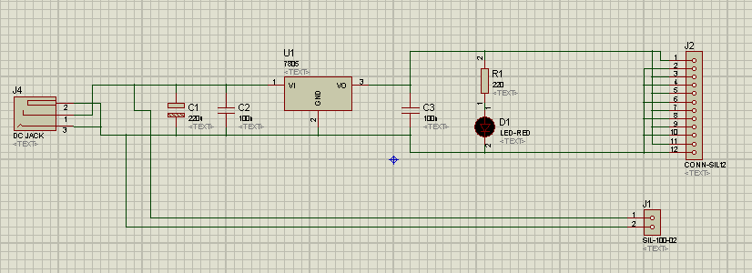

J1 – Saída de 9v.

J2 – Saídas de 5v.

J4 – Entrada da Alimentação.

C1 – Capacitor 200uF.

C2 – Capacitor 0,1uF.

C3 – Capacitor 1uF.

R1 – Resistor 200Ω.

D1 – Led Verde.

-Placa dos Botões

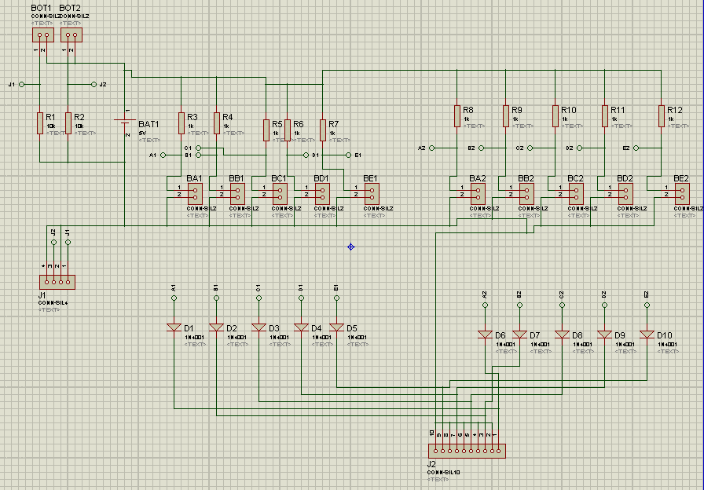

BAT1 – Entrada de alimentação da placa

J1 – Saida da seleção dos Jogadores

J2 – Saída da resposta.

BOT1 – Entrada do botão de seleção do jogador 1

BOT2 – Entrada do botão de seleção do jogador 2

BA1 – Entrada do botão A do jogador 1

BB1 – Entrada do botão B do jogador 1

BC1 – Entrada do botão C do jogador 1

BD1 – Entrada do botão D do jogador 1

BE1 – Entrada do botão E do jogador 1

BA2 – Entrada do botão A do jogador 2

BB2 – Entrada do botão B do jogador 2

BC2 – Entrada do botão C do jogador 2

BD2 – Entrada do botão D do jogador 2

BE2 – Entrada do botão E do jogador 2

D1-10 – Diodo 1n4001

R1 e R2 – 10kΩ

R3-12 – 1kΩ

Layout das Placas

-Placa do Cronometro

Bottom Copper

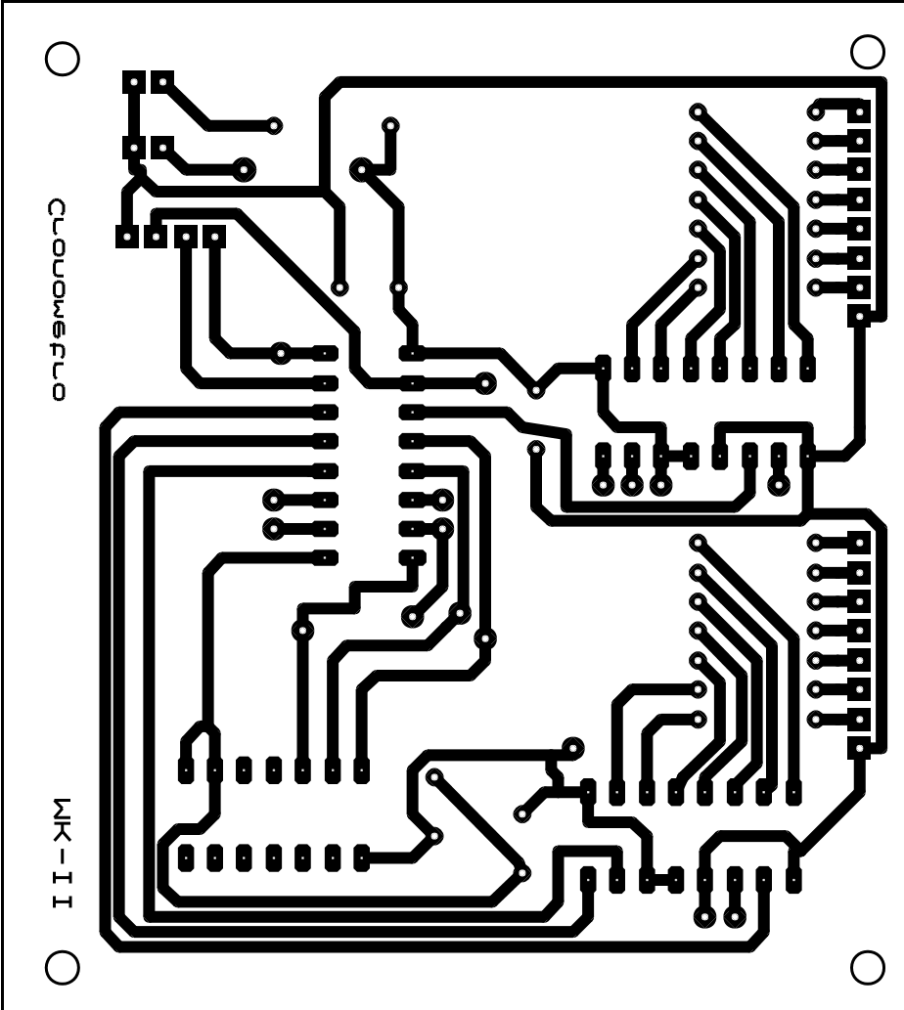

Top Silk

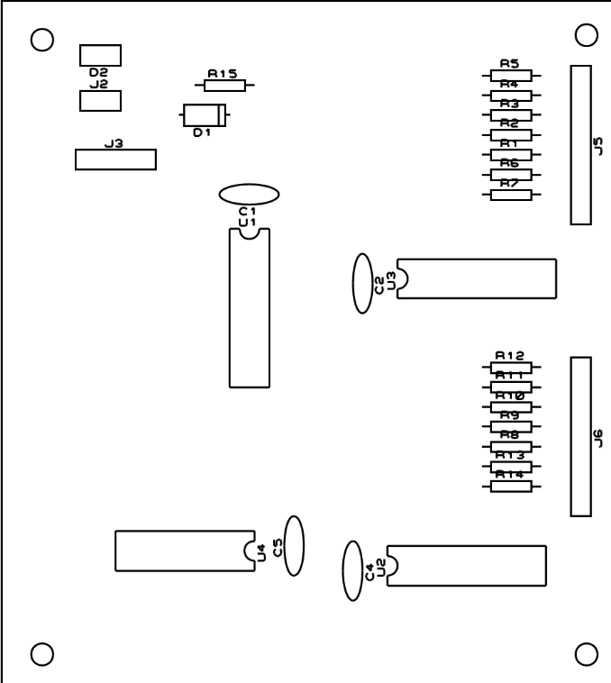

Jumps:

Pino 1 do U1 para o Pino 3 do U4.

Pino 6 do U1 para o Pino 10 do mesmo.

Pino 7 do U1 para o pino 15 do mesmo.

Pino 11 do U1 para o pino 7 do U3.

Pino 1 do U3 para o pino 12 do U1.

Pino 2 do U3 para o pino 13 do U1.

Pino 3 do U3 para o pino 1 do C4.

Furo da trilha do pino 10 do U1 para o pino 6 do U2.

Pino 2 do C4 para o pino 5 do U2.

-Placa dos Placares (uma para cada jogador)

Bottom Copper

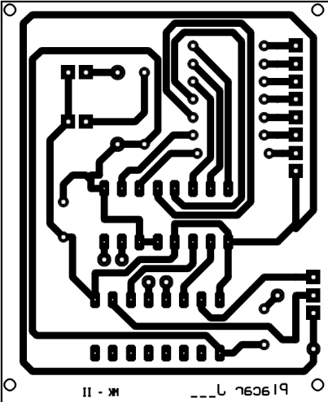

Top Silk

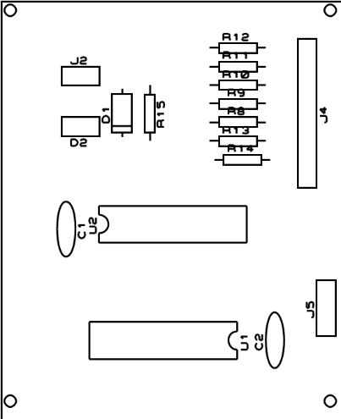

Jumps:

Pino 2 do U2 para o 5 do U1.

Pino 1 do U2 para o 4 do U1.

-Placa Controladora das Lâmpadas

Bottom Copper

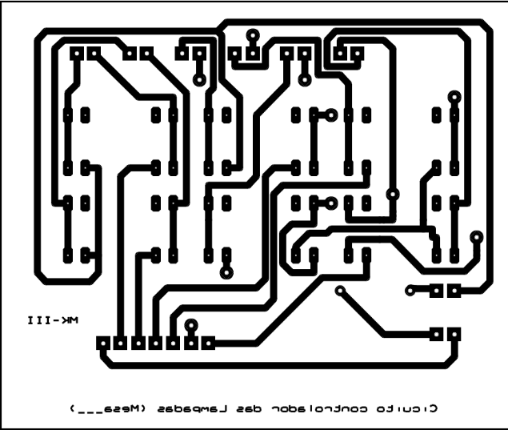

Top Silk

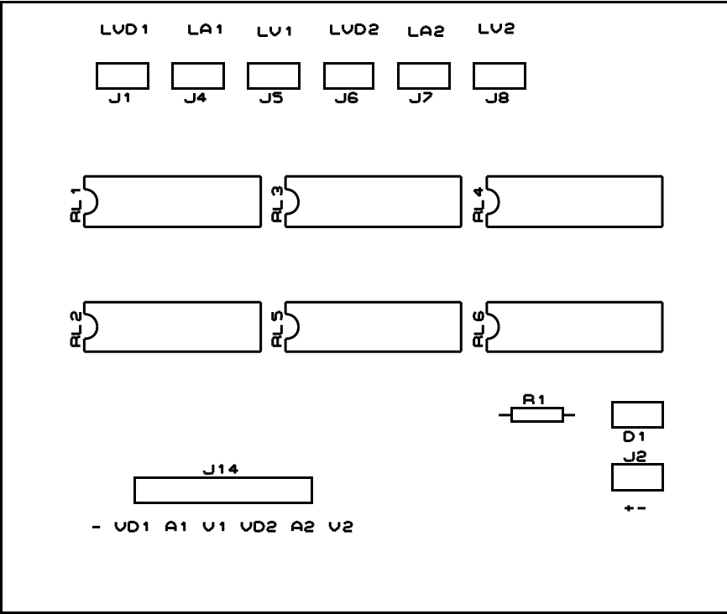

Jumps:

Pino 1 do J5 para o 8 do RL3.

Pino 1 do J6 para o 8 do RL4.

Pino 1 do J7 para o 8 RL5.

Pino 1 do RL6 para o 14 do RL6.

Pino 2 do RL5 para o 6 do J14.

-Fonte

Bottom Copper

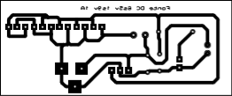

Top Silk

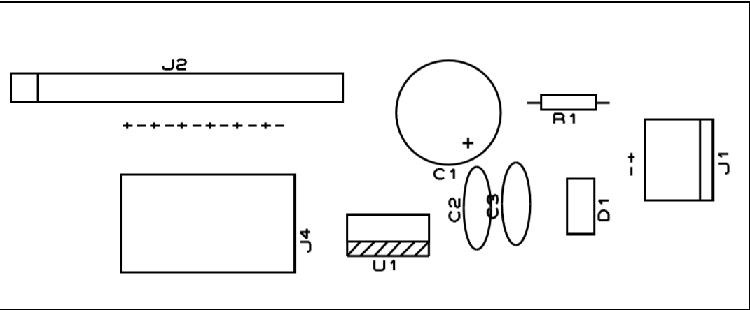

-Placa dos Botões

Bottom Copper

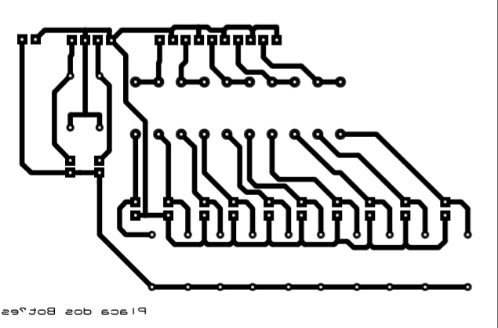

Top Silk

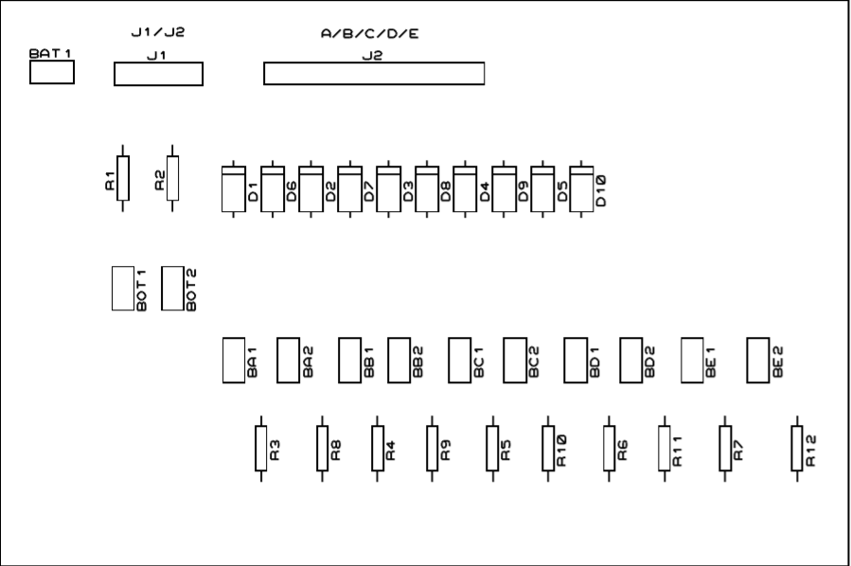

# Lista de Materiais

|  |  |  |  |  |  |  |
| --- | --- | --- | --- | --- | --- | --- |
| **Cronometro** |  |  |  |  |  |  |
| Item | Descrição | Fabricante | Qtd | Und. | P. Unit. | Total |
| 1 | Resistor de 220 Ω 1/4W | - | 15 | pç | R$ 0,09 | R$ 1,35 |
| 2 | CI 4518 Contador de década | - | 1 | pç | R$ 10,00 | R$ 10,00 |
| 3 | CI 4511 Decodificador de BCD para 7 segmentos | - | 2 | pç | R$ 4,00 | R$ 8,00 |
| 4 | CI 4081 Porta AND | - | 1 | pç | R$ 10,00 | R$ 10,00 |
| 5 | Barra de pinos machos | - | 1 | pç | R$ 1,50 | R$ 1,50 |
| 6  7  8  9  10 | Pinos torneados (femea) ou barra de pinos femea  Display De Led Vermelho Catodo HS-23101AS (69,7x47,8x12mm)  Led de alto brilho 3mm  Diodo 1N4004  Capacitor 1uF. | -  -  -  -  - | 3  2  1  1  4 | Pç  Pç  Pç  Pç  Pç | R$ 1,50  R$ 15,99  R$0,30  R$0,15  R$2,00 | R$ 4,50  R$31,98  R$0,30  R$0,15  R$2,00 |

|  |  |  |  |  |  |  |
| --- | --- | --- | --- | --- | --- | --- |
| **Placar Jogador1** |  |  |  |  |  |  |
| Item | Descrição | Fabricante | Qtd | Und. | P. Unit. | Total |
| 1 | Resistor de 220 Ω 1/4W | - | 15 | pç | R$ 0,09 | R$ 1,35 |
| 2 | CI 4518 Contador de década | - | 1 | pç | R$ 10,00 | R$ 10,00 |
| 3 | CI 4511 Decodificador de BCD para 7 segmentos | - | 2 | pç | R$ 4,00 | R$ 8,00 |
| 4 | Barra de Pinos machos | - | 1 | pç | R$ 1,50 | R$ 1,50 |
| 5  6  7  8  9 | Barra de Pinos (femea) ou barra de pinos femea  Display De Led Vermelho Catodo HS-5101AS  Led de alto brilho 3mm  Diodo 1N4004  Capacitor 1uF. | -  -  -  -  - | 2  2  1  1  2 | Pç  Pç  Pç  Pç  Pç | R$ 1,50  R$ 1,54  R$0,30  R$0,15  R$0,50 | R$ 3,00  R$ 3,08  R$0,30  R$0,15  R$1,00 |

|  |  |  |  |  |  |  |
| --- | --- | --- | --- | --- | --- | --- |
| **Placar Jogador2** |  |  |  |  |  |  |
| Item | Descrição | Fabricante | Qtd | Und. | P. Unit. | Total |
| 1 | Resistor de 220 Ω 1/4W | - | 15 | pç | R$ 0,09 | R$ 1,35 |
| 2 | CI 4518 Contador de década | - | 1 | pç | R$ 10,00 | R$ 10,00 |
| 3 | CI 4511 Decodificador de BCD para 7 segmentos | - | 2 | pç | R$ 4,00 | R$ 8,00 |
| 4 | Barra de Pinos machos | - | 1 | pç | R$ 1,50 | R$ 1,50 |
| 5  6  7  8  9 | Barra de Pinos (femea) ou barra de pinos femea  Display De Led Vermelho Catodo HS-5101AS  Led de alto brilho 3mm  Diodo 1N4004  Capacitor 1uF. | -  -  -  -  2 | 2  2  1  1  2 | Pç  Pç  Pç  Pç  Pç | R$ 1,50  R$ 1,54  R$0,30  R$0,15  R$0,50 | R$ 3,00  R$ 3,08  R$0,30  R$0,15  R$1,00 |

|  |  |  |  |  |  |  |
| --- | --- | --- | --- | --- | --- | --- |
| **Circuito das Lampadas** |  |  |  |  |  |  |
| Item | Descrição | Fabricante | Qtd | Und. | P. Unit. | Total |
| 1 | Lâmpada Led bulbo 6w Verde Lm3012 | Luminus | 2 | pç | R$ 19,99 | R$ 39,98 |
| 2 | Lâmpada Led bulbo 6w Vermelha Lm3015 | Luminus | 2 | pç | R$ 19,99 | R$ 39,98 |
| 3 | Lâmpada Led bulbo 6w Amarela 2700k | Ourolux | 2 | pç | R$ 11,90 | R$ 23,80 |
| 4 | Barra de Pinos (femea) ou barra de pinos femea | - | 1 | pç | R$ 1,50 | R$ 1,50 |
| 5 | Borne KF-3000 2 Terminais | - | 6 | pç | R$ 0,58 | R$ 3,48 |
| 6 | Relé T73 5V - 2 Posições - 125V 10A | - | 6 | pç | R$ 2,47 | R$ 14,82 |

|  |  |  |  |  |  |  |
| --- | --- | --- | --- | --- | --- | --- |
| **Circuito Fisico** |  |  |  |  |  |  |
| Item | Descrição | Fabricante | Qtd. | Und. | P. Unit. | Total |
| 1 | Buzzer SI-127/220VCA-O-C | Microelectron | 1 | pç | R$ 46,96 | R$ 46,96 |
| 2 | Botão de Comando 22mm 1NA Cogumelo Preto P2BMR-B-1A | Metalex | 2 | pç | R$ 11,60 | R$ 23,20 |
| 3 | Botão de Comando 22mm Plano 1NA Azul | Metalex | 10 | pç | R$ 9,41 | R$ 94,10 |
| 4  5 | Relé T73 5V - 2 Posições - 125V 10A  Fonte 9v 1a P4 Vfe 0901 Bivolt | -  - | 1  1 | Pç  Pç | R$ 2,47  R$25,88 | R$ 2,47  R$25,88 |

|  |  |  |  |  |  |  |
| --- | --- | --- | --- | --- | --- | --- |
| **Fonte** |  |  |  |  |  |  |
| **Item** | **Descrição** | **Fabricante** | **Qtd.** | **Und.** | **P. Unit.** | **Total** |
| 1 | Conector DC Jack P4 | - | 1 | Pç | R$ 1,00 | R$ 1,00 |
| 2 | Capacitor 200uF | - | 1 | Pç | R$ 0,50 | R$ 0,50 |
| 3 | Capacitor 1uF | - | 2 | Pç | R$ 0,50 | R$ 1,00 |
| 4 | Regulador de tensão 7805 | - | 1 | Pç | R$ 1,50 | R$ 1,50 |
| 5 | Led vermelho | - | 1 | Pç | R$ 0,50 | R$ 0,50 |
| 6 | Resistor 200R | - | 1 | Pç | R$ 0,10 | R$ 0,10 |
| 7 | Barra de Pinos (femea) ou barra de pinos femea | - | 1 | Pç | R$ 1,50 | R$ 1,50 |

Total: R$421,97

Projeto da Mesa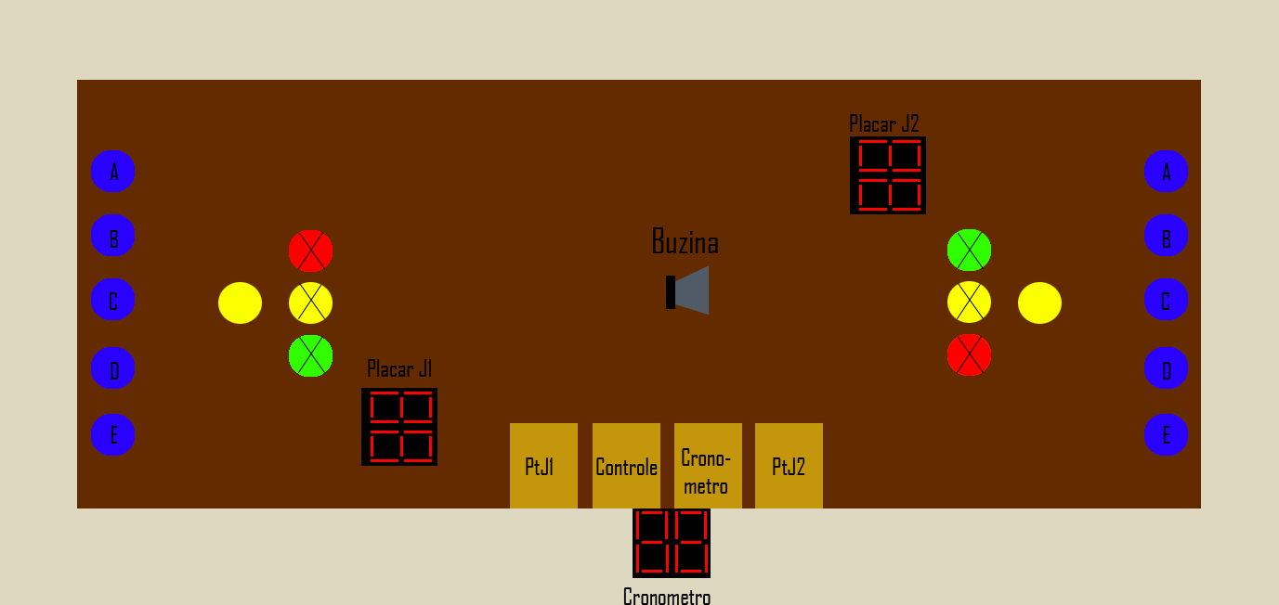

# Programação

Código Fonte

/*******************************************************************************

*Project Name:

Casa Aberta 2017 - Quizz Didatico

*Copyright:

Rodrigo Ferraz Souza

*Test Configuration:

MCU: P18F4520

Dev.Board: Própria

Oscillator: HS, 20.0 MHz

Ext. Modules: -

SW: mikroC v7.0.1

*NOTES:

Calculo do valor a ser carregado no registrador de contagem do TIMER0

VALOR DO REGISTRADOR = MODO - TEMPO/(CICLO DE MAQUINA*PRESCALER)

VALOR DO REGISTRADOR = 2^16 - 0,5S/(200ns*128)

VALOR DO REGISTRADOR = 65536-0,5/200.10^-9*128 = 46005 = (B3B5)H

TMR0L=0XB5;

TMR0H=0XB3;

*********************************

* PIC18F4520 *

* CRISTAL: 20MHz CM=200ns *

*********************************

*******************************************************************************/

int btj1;

int btj2;

int resp;

int ft; //variavel que diz que o tempo acabou

int rp; //variavel que diz se a pergunta acabou

int perg; //variavel que diz em qual pergungta está

int resposta1(void);

int resposta2(void);

int respostac1(void);

int respostae1(void);

int respostac2(void);

int respostae2(void);

#define LAM1 PORTC.F2 //Saída para a lampada amarela do j1

#define LAM2 PORTC.F3 //Saída para a lampada amarela do j2

#define A PORTB.F0 //BotÃ£o para a resposta a) de ambos os jogadores

#define B PORTB.F3 //BotÃ£o para a resposta b) de ambos os jogadores

#define C PORTB.F4 //BotÃ£o para a resposta c) de ambos os jogadores

#define D PORTB.F5 //BotÃ£o para a resposta d) de ambos os jogadores

#define E PORTB.F6 //BotÃ£o para a resposta e) de ambos os jogadores

#define BUZINA PORTD.F0 //Saida para a buzina

#define LVD1 PORTA.F0 //Lampada verde J1

#define LVD2 PORTA.F3 //Lampada verde J2

#define LVM1 PORTA.F2 //Lampada vermelha J1

#define LVM2 PORTA.F1 //Lampada vermelha J2

#define ACABTEMP PORTC.F6 //Sinal dizendo que o tempo acabou

//rotina de interrução

void interrupt()

{

if(INTCON3.INT1IF&&!btj2) //testa se houve interrupção no RB1 (INT1)

{

btj1=1;

LAM1=1;

INTCON3.INT1IF=0; //reseta a flag de interrupção do INT1

}

if(INTCON3.INT2IF&&!btj2) //testa se houve interrupção no RB2 (INT2)

{

btj2=1;

LAM2=1;

INTCON3.INT2IF=0; //reseta a flag de interrupção do INT2

}

if(INTCON.TMR0IF) //verifica se houve estouro de contagem

{

PORTC.F4=~PORTC.F4; //inverte RC4 a cada 0,5s

TMR0L=0XB5; //recarrega o byte menos significativo com B5 *

TMR0H=0XB3; //recarrega o byte mais significativo com B3 *

INTCON.TMR0IF=0; //reseta a flag de estouro do TIMER0

}

}

respostac1 (void)

{

LVD1=1; //liga a lampada verde

PORTC.f0=~PORTC.f0; //pulso de clock p placar

Delay_ms(100);

PORTC.f0=~PORTC.f0; //pulso de clock p placar

delay_ms(700);

LVD1=0; //desliga a lampada vermelha

rp=1;

PORTC.f5=1; //sinal de reset para o cronometro

}

respostae1(void)

{

BUZINA=1; //buzina

LVM1=1; //lampada vermelha

delay_ms(700);

BUZINA=0; //buzina

LVM1=0; //Lampada vermelha

rp=1;

PORTC.f5=1; //sinal de reset para o cronometro

}

respostac2(void)

{

LVD2=1; //lampada verde

PORTC.f1=~PORTC.f1; //pulso de clock p placar

delay_ms(100);

PORTC.f1=~PORTC.f1;

delay_ms(700);

LVD2=0;

rp=1;

PORTC.f5=1; //sinal de reset para o cronometro

}

respostae2(void)

{

BUZINA=1; //buzina

LVM2=1; //lampada vermelha

delay_ms(700);

BUZINA=0;

LVM2=0; //lampada vermelha

rp=1;

PORTC.f5=1; //sinal de reset para o cronometro

}

resposta1 (void)

{

/*******************************************************************************************************

* Rotina p ver a resposta j1 *

*******************************************************************************************************/

while(!rp)

{

if(ACABTEMP) //Verifica se o tempo acabou

{

BUZINA=1; //Liga a Buzina

ft=1; //diz que o tempo para responder acabou

LVM1=1; //liga a lampada vermelha

delay_ms(700);

BUZINA=0; //desliga a buzina

LVM1=0; //Desliga a lampada vermelha

rp=1; //diz que a pergunta terminou

PORTC.f5=1; //sinal de reset para o cronometro

}

if(A&&!ft&&!rp)

{

if(resp==1) //A resposta Ã© "A"?

{

respostac1();

}

else

{

respostae1();

}

}

if(B&&!ft&&!rp)

{

if(resp==2) //A resposta Ã© "B"?

{

respostac1();

}

else

{

respostae1();

}

}

if(C&&!ft&&!rp)

{

if(resp==3) //A resposta Ã© "C"?

{

respostac1();

}

else

{

respostae1();

}

}

if(D&&!ft&&!rp)

{

if(resp==4) //A resposta Ã© "D"?

{

respostac1();

}

else

{

respostae1();

}

}

if(E&&!ft&&!rp)

{

if(resp==5) //A resposta Ã© "E"?

{

respostac1();

}

else

{

respostae1();

}

}

}

rp=0;

}

resposta2 (void)

{

/*******************************************************************************************************

* Rotina p ver a resposta j2 *

*******************************************************************************************************/

while(!rp) //Verifica se o tempo acabou

{

if(ACABTEMP)

{

BUZINA=1; //buzina

ft=1; //diz que o tempo para responder acabou

LVM2=1; //lampada vermelha

delay_ms(700);

BUZINA=0;

LVM2=0; //lampada vermelha

rp=1; //diz que a pergunta terminou

PORTC.f5=1; //sinal de reset para o cronometro

}

if(A&&!ft&&!rp)

{

if(resp==1) //A resposta Ã© "A"?

{

respostac2();

}

else

{

respostae2();

}

}

if(B&&!ft&&!rp)

{

if(resp==2) //A resposta Ã© "B"?

{

respostac2();

}

else

{

respostae2();

}

}

if(C&&!ft&&!rp)

{

if(resp==3) //A resposta Ã© "C"?

{

respostac2();

}

else

{

respostae2();

}

}

if(D&&!ft&&!rp)

{

if(resp==4) //A resposta Ã© "D"?

{

respostac2();

}

else

{

respostae2();

}

}

if(E&&!ft&&!rp)

{

if(resp==5) //A resposta Ã© "E"?

{

respostac2();

}

else

{

respostae2();

}

}

}

rp=0;

}

void main()

{

btj1=0;

btj2=0;

resp=0;

ft=0;

rp=0;

perg=1;

/*************************************************************************************************

* a variavel "resp" é a que vai definir qual a resposta correta da pergunta : *

* 1 para a) *

* 2 para b) *

* 3 para c) *

* 4 para d) *

* 5 para e) *

*************************************************************************************************/

ADCON1=15; //desabilita os converssores AD

//configurações gerais para interrupções

INTCON.GIEH=1; //habilita as interrupções (geral)

INTCON.GIEL=1; //habilita as interrupções de baixa prioridade

RCON.IPEN=1; //habilita as interrupções de alta e (ou) baixa prioridade da familia 18F

//bits responsaveis pela habilitação da interrupção externa INT1

INTCON3.INT1IE=1; //habilita a interrupção externa INT1

INTCON3.INT1IF=0; //bit de sinalização da interrupção externa INT1

INTCON3.INT1IP=1; //habilita baixa prioridade de interrupção externa

TRISB.RB1=1; //configura o pino RB1 como entrada

//bit responsavel pelo tipo de disparo

INTCON2.INTEDG1=0; //interrupção externa por borda de descida

//bits responsaveis pela habilitação da interrupção externa INT2

INTCON3.INT2IE=1; //habilita a interrupção externa INT2

INTCON3.INT2IF=0; //bit de sinalização da interrupção externa INT2

INTCON3.INT2IP=1; //habilita baixa prioridade de interrupção externa

TRISB.RB2=1; //configura o pino RB2 como entrada

//bit responsavel pelo tipo de disparo

INTCON2.INTEDG2=0; //interrupção externa por borda de descida

TRISC=0;

PORTC=0;

//configuração do TIMER0

T0CON=0B10000110; //liga o TIMER0, modo 16 bits e prescaler 1:128

TMR0L=0XB5; //carrega o byte menos significativo com B5 *

TMR0H=0XB3; //carrega o byte mais significativo com B3 *

INTCON.TMR0IF=0; //reseta a flag de estouro do TIMER0

INTCON2.TMR0IP=1; // Habilita alta prioridade de interrupção para o Timer0

INTCON.PEIE=1; // Liga a chave da interrupção dos periféricos

INTCON.TMR0IE=1; // Habilita a Interrupção do Timer0

TRISA=0XF0; //1111 0000

TRISB=0XFE; //1111 1110

TRISC=0X40; //0100 0000

TRISD.F0=0; //0000 0000

while(1)

{

while(!btj1&&!btj2) //vai ficar preso neste loop até que um dos botões seja precionado

{

if(perg==1)

{

PORTC.F7=1;

delay_ms(1000);

PORTC.F7=0;

}

}

if(btj1)

{

PORTC.F7=0;

PORTC.F5=1; //Sinal de reset para o cronometro

//Pergunta 1

if(perg==1)

{

resp=4;

resposta1();

LAM1=0; //Apaga a lampada amarela

PORTC.F5=0;

}

//Pergunta 2

if(perg==2)

{

resp=1;

resposta1();

LAM1=0; //Apaga a lampada amarela

PORTC.F5=0;

}

//Pergunta 3

if(perg==3)

{

resp=2;

resposta1();

LAM1=0; //Apaga a lampada amarela

PORTC.F5=0;

}

//Pergunta 4

if(perg==4)

{

resp=1;

resposta1();

LAM1=0; //Apaga a lampada amarela

PORTC.F5=0;

}

//Pergunta 5

if(perg==5)

{

resp=4;

resposta1();

LAM1=0; //Apaga a lampada amarela

PORTC.F5=0;

}

if(perg<=5)

{

perg++; //Incremente o numero da prgunta

btj1=0;

LAM1=0; //Apaga a lampada amarela

}

else

{

perg=1; //volta para 1 o numero da pergunta

btj1=0;

LAM1=0; //apaga a lampada amarela

}

}

if(btj2)

{

PORTC.F7=0;

PORTC.F5=1; //Sinal de reset para o cronometro

//Pergunta 1

if(perg==1)

{

resp=4;

resposta2();

LAM2=0; //Apaga a lampada amarela

PORTC.F5=0;

}

//Pergunta 2

if(perg==2)

{

resp=1;

resposta2();

LAM2=0; //Apaga a lampada amarela

PORTC.F5=0;

}

//Pergunta 3

if(perg==3)

{

resp=2;

resposta2();

LAM2=0; //Apaga a lampada amarela

PORTC.F5=0;

}

//Pergunta 4

if(perg==4)

{

resp=1;

resposta2();

LAM2=0; //Apaga a lampada amarela

PORTC.F5=0;

}

//Pergunta 5

if(perg==5)

{

resp=4;

resposta2();

LAM2=0; //Apaga a lampada amarela

PORTC.F5=0;

}

if(perg<=5)

{

perg++; //Incremente o numero da prgunta

btj2=0;

LAM2=0; //Apaga a lampada amarela

}

else

{

perg=1; //volta para 1 o numero da pergunta

btj2=0;

LAM2=0; //apaga a lampada amarela

}

}

}

}